ФЕДЕРАЛЬНОЕ АГЕНТСТВО ЖЕЛЕЗНОДОРОЖНОГО ТРАНСПОРТА
Федеральное государственное бюджетное образовательное учреждение высшего образования
«Петербургский государственный университет путей сообщения
Императора Александра I»
(ФГБОУ ВО ПГУПС)

Кафедра «Электроснабжение железных дорог»

РАБОЧАЯ ПРОГРАММА
дисциплины
«АВТОМАТИЗАЦИЯ СИСТЕМЫ ЭЛЕКТРОСНАБЖЕНИЯ» (Б1.Б.49)

для специальности
23.05.05 «Системы обеспечения движения поездов»

по специализации
«Электроснабжение железных дорог»

Форма обучения – очная, заочная

Санкт-Петербург
2018

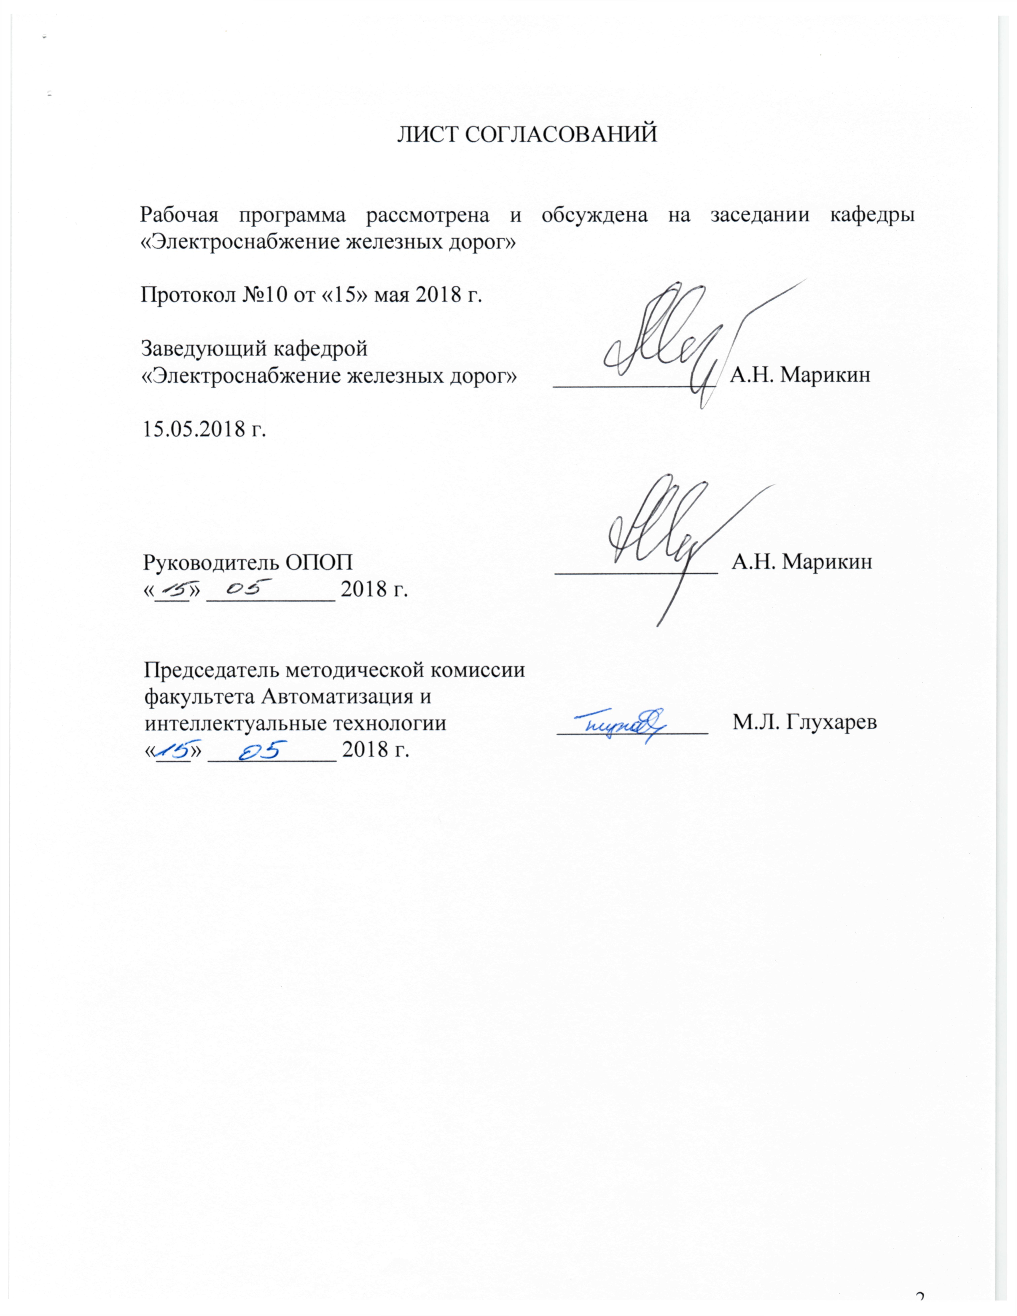
ЛИСТ СОГЛАСОВАНИЙ

Рабочая программа рассмотрена и обсуждена на заседании кафедры «Электроснабжение железных дорог»

Протокол №10 от «15» мая 2018 г.

Заведующий кафедрой
«Электроснабжение железных дорог» ______________ А.Н. Марикин

15.05.2018 г.

Руководитель ОПОП ______________ А.Н. Марикин
«___» ___________ 2018 г.

Председатель методической комиссии
факультета Автоматизация и
интеллектуальные технологии _____________ М.Л. Глухарев
«___» ___________ 2018 г.

1. Цели и задачи дисциплины

Рабочая программа составлена в соответствии с ФГОС, утвержденным приказом Министерства образования и науки Российской Федерации от 17.10.2016 №1296 по специальности 23.05.05 «Системы обеспечения движения поездов», по дисциплине «Автоматизация системы электроснабжение».
Целью изучения дисциплины «Автоматизация системы электроснабжения» является приобретение студентами знаний, умений, навыков, позволяющих определять необходимые условия нормального функционирования электротехнических объектов и протекания технологических процессов, осваивать способы распределения и передачи энергии в нормальных и аварийных режимах системы электроснабжения железных дорог и метрополитенов.
Для достижения поставленных целей решаются следующие задачи:
- изучение структурных схем автоматического включения резерва (АВР), автоматического регулирования мощности трансформатора (АМР), автоматического повторного включения (АПВ), автоматического регулирования напряжения в электротяговых сетях постоянного и переменного тока;
- изучение технических требований, предъявляемых к системам автоматики;
- изучение функциональных схем узлов квантования;
- изучение взаимодействия устройств автоматики и релейной защиты;
- изучение теоретических основ расчета выбора уставок автоматики.

2. Перечень планируемых результатов обучения по дисциплине, соотнесенных с планируемыми результатами освоения основной образовательной программы

В результате освоения дисциплины обучающийся должен:
ЗНАТЬ:
- принципы построения автоматизированных систем управления устройствами электроснабжение железных дорог и метрополитенов, их место в автоматизированной системе управления железнодорожным транспортом (метрополитеном);
- принципы построения и функционирования систем АПВ линий, АВР питания, автоматическое включение синхронных генераторов, АРН и АРМ, противоаварийное управление.
УМЕТЬ:
- разрабатывать технологические требования к аппаратуре и системам управления, рационально выбирать и использовать технические средства АСУ электроснабжения, оценивать их технико-экономическую эффективность.
ВЛАДЕТЬ:
- навыками разработки и анализа принципиальных, монтажных и структурных схем оперативного и автоматизированного управления электроэнергетическими объектами.
Приобретенные знания, умения, навыки, характеризующие формирование компетенций, осваиваемые в данной дисциплине, позволяют решать профессиональные задачи, приведенные в соответствующем перечне по видам профессиональной деятельности в п. 2.4 общей характеристики основной профессиональной образовательной программы (ОПОП).
Процесс изучения дисциплины направлен на формирование следующих профессиональных компетенций (ПК) соответствующих виду профессиональной деятельности, на который ориентирована программа специалитета:
производственно-технологическая деятельность:
- способностью использовать в профессиональной деятельности современные информационные технологии, изучать и анализировать информацию, технические данные, показатели и результаты работы систем обеспечения движения поездов, обобщать и систематизировать их, проводить необходимые расчеты (ПК-1);
организационно-управленческая деятельность:
- способностью анализировать технологический процесс эксплуатации, технического обслуживания и ремонта систем обеспечения движения поездов как объекта управления (ПК-8);
проектно-конструкторская деятельность:
- способностью использовать информационные технологии при разработке новых устройств систем обеспечения движения поездов, ремонтного оборудования, средств механизации и автоматизации производства (ПК-12).
Изучение дисциплины направлено на формирование следующих профессионально-специализированных компетенций (ПСК):
- владением методологией построения автоматизированных систем управления и способностью применять её по отношению к электроустановкам, образующим систему тягового электроснабжения (ПСК-1.4);
- способностью демонстрировать знание способов выработки, передачи, распределения и преобразования электрической энергии, закономерностей функционирования электрических сетей и энергосистем, теоретических основ электрической тяги, техники высоких напряжений, технологии, правил и способов организации технического обслуживания и ремонта устройств контактной сети и линий электропередачи, тяговых и трансформаторных подстанций, линейных устройств тягового электроснабжения, автоматики и телемеханики по заданному ресурсу и техническому состоянию, эксплуатационно-технических требований к системам электроснабжения (ПСК-1.6).
Область профессиональной деятельности обучающихся, освоивших данную дисциплину, приведена в п. 2.1 общей характеристики ОПОП.
Объекты профессиональной деятельности обучающихся, освоивших данную дисциплину, приведены в п. 2.2 общей характеристики ОПОП.

3. Место дисциплины в структуре основной образовательной программы

Дисциплина «Автоматизация системы электроснабжения железных дорог» (Б1.Б.49) относится к базовой части и является обязательной.

4. Объем дисциплины и виды учебной работы

Для очной формы обучения:
Вид учебной работы | Всего часов | Семестр
Вид учебной работы | Всего часов | VIII
Контактная работа (по видам учебных занятий)  В том числе:  - лекции (Л)  - практические занятия (ПЗ)  - лабораторные работы (ЛР) | 48  32  16  - | 48  32  16  -
Самостоятельная работа (СРС) (всего) | 15 | 15
Контроль | 9 | 9
Форма контроля знаний | З, КП | З, КП
Общая трудоемкость: час / з.е. | 72/2 | 72/2

Для заочной формы обучения:
Вид учебной работы | Всего часов | Курс
Вид учебной работы | Всего часов | 5
Контактная работа (по видам учебных занятий) В том числе:  - лекции (Л)  - практические занятия (ПЗ)  - лабораторные работы (ЛР) | 12  4  8  - | 12  4  8  -
Самостоятельная работа (СРС) (всего) | 56 | 56
Контроль | 4 | 4
Форма контроля знаний | Зачет, КП | Зачет, КП
Общая трудоемкость: час / з.е. | 72/2 | 72/2

5. Содержание и структура дисциплины
5.1 Содержание дисциплины
№ п/п | Наименование раздела дисциплины | Содержание раздела
1 | Противоаварийная автоматика. | Виды нарушения нормального режима и требования к устройствам противоаварийной автоматики. Частотные характеристики энергосистемы. Баланс мощности, частоты. Регулирование частоты.
2 | Системная автоматика энергосистем. | Автоматика регулирования частоты (АРЧ). Автоматика ликвидации асинхронного режима (АЛАР). Автоматика регулирования перетоков (АРП) и ограничения перетоков (АОП). Автоматика нарушения устойчивости. Автоматика ограничения повышения частоты (АОПЧ) и напряжения (АОПН). Системные аварии. Автоматическая частотная разгрузка (АЧР). Очереди и категории АЧР.
3 | Автоматическое включение резерва. | Назначение устройств автоматического включения резерва. Технические требования, предъявляемые к автоматическому включению резерва (АВР). Структурная схема (АВР). Принцип действия АВР. Выбор уставок АВР. Выбор уставок для оптимального управления. Автоматическое регулирование мощности. Структурная схема устройств автоматического регулирования мощности (АРМ). АРМ агрегатов. Схемы устройств АВР. АВР трансформаторов собственных нужд. Функциональные схемы узлов квантования. Требования, принципы выполнения и выбор параметров устройств автоматической частотной разгрузки. АВР шинок обеспечения питания. АВР секционного выключателя.
4 | Автоматическое повторное включение | Классификация устройств автоматического повторного включения (АПВ). Основные технические требования к устройствам АПВ. Однократное и двукратное АПВ. Выбор уставок. АПВ фидеров контактной сети, ВЛ и СЦБ. Z- метод определения места короткого замыкания. Взаимодействие АПВ и релейной защиты. АПВ с телеблокировкой. Устройства АПВ контактной сети.
5 | Автоматическое повторное включение линий с двусторонним питанием. | Устройства трехфазного АПВ без контроля синхронизма. Устройства трехфазного АПВ с контролем синхронизма.
6 | Технологическая автоматика | Автоматическое регулирование напряжения в электротяговых сетях постоянного переменного тока, необходимость и перспективы его использования. Регулирование напряжения с помощью РПН тягового трансформатора, циклы регулирования с учетом нелинейности напряжения по фазам на подстанциях переменного тока
7 | Интеллектуальные терминалы | Структура микропроцессорного блока релейных защит (БМРЗ). Реализация автоматизированного управления с использованием БМРЗ. Функциональная схема алгоритма АВР. Функциональная схема алгоритма АПВ. Функциональная схема алгоритма включения (отключения) выключателя.

5.2 Разделы дисциплины и виды занятий

Для очной формы обучения:
№ п/п | Наименование раздела дисциплины | Л | ПЗ | ЛР | СРС
1 | Противоаварийная автоматика. | 4 | - | - | 2
2 | Системная автоматика энергосистем. | 4 | - | - | 2
3 | Автоматическое включение резерва. | 6 | 4 | - | 2
4 | Автоматическое повторное включение | 6 | 4 | - | 2
5 | Автоматическое повторное включение линий с двусторонним питанием. | 4 | - | - | 3
6 | Технологическая автоматика | 4 | 4 | - | 2
7 | Интеллектуальные терминалы | 4 | 4 | - | 2

Для заочной формы обучения:
№ п/п | Наименование раздела дисциплины | Л | ПЗ | ЛР | СРС
1 | Противоаварийная автоматика. | 2 | - | - | 7
2 | Системная автоматика энергосистем. | - | - | - | 5
3 | Автоматическое включение резерва. |  | 2 |  | 9
4 | Автоматическое повторное включение |  | 2 |  | 9
5 | Автоматическое повторное включение линий с двусторонним питанием. | - | - | - | 9
6 | Технологическая автоматика | - | 2 | - | 8
7 | Интеллектуальные терминалы | 2 | 2 | - | 9

6. Перечень учебно-методического обеспечения для самостоятельной работы обучающихся по дисциплине

№  п/п | Наименование раздела | Перечень учебно-методического обеспечения
1 | Противоаварийная автоматика. | Шипов О.В. Технические средства автоматизации и управления.-М.:НИФА-М. 2012.-397с.  Бурьяноватый А.И., Ерлыков И.С., Ермаков И.М. Автоматизация систем электроснабжения. Методические указания к выполнению лабораторных работ. –СПб.: ПГУПС, 2009г.  Бурьяноватый А.И., Барч Д.В., Шатнев О.И. Автоматизиро-ванные системы и телекоммуникации в хозяйстве электроснабжения железных дорог. Учебное пособие. Часть I,II.- СПб. ПГУПС, 2010г.  Беркович М.А., Гладышев В.А., Семенов.В.А. Автоматика энергосистем.- М.: Энергоатомиздат, 1985г.-207с..;  Андреев В.А.Релейная защита и автоматика систем электроснабжения. -М.: Высшая школа,2006г.-639с.
2 | Системная автоматика энергосистем.
3 | Автоматическое включение резерва.
4 | Автоматическое повторное включение
5 | Автоматическое повторное включение линий с двусторонним питанием.
6 | Технологическая автоматика.
7 | Интеллектуальные терминалы.

7. Фонд оценочных средств для проведения текущего контроля успеваемости и промежуточной аттестации обучающихся по дисциплине

Фонд оценочных средств по дисциплине «Автоматизация системы электроснабжения железных дорог» является неотъемлемой частью рабочей программы и представляется отдельным документом, рассмотренным на заседании кафедры «Электроснабжение железных дорог» и утвержденным заведующим кафедрой.

8. Перечень основной и дополнительной учебной литературы, нормативно-правовой документации и других изданий, необходимых для освоения дисциплины.

8.1 Перечень основной учебной литературы, необходимой для освоения дисциплины
- Автоматизированные системы и телекоммуникации в хозяйстве электроснабжения железных дорог. Учебное пособие. Часть I, II.Бурьяноватый А.И., Барч Д.В., Шатнев О.И. – СПб.: ПГУПС, 2010.–68 с.
- Автоматизированные системы управления устройствами электроснабжения железных дорог. [Электронный ресурс] — Электрон.дан. — М. : УМЦ ЖДТ, 2003. — 318 с. — Режим доступа: http://e.lanbook.com/book/61036 — Загл. с экрана.
8.2 Перечень дополнительной учебной литературы, необходимой для освоения дисциплины
1. Смирнов, Ю.А. Технические средства автоматизации и управления. [Электронный ресурс] — Электрон.дан. — СПб. : Лань, 2017. — 456 с. — Режим доступа: http://e.lanbook.com/book/91063 — Загл. с экрана.
2. Автоматизация технологических процессов. [Электронный ресурс] / С.Н. Фурсенко, Е.С. Якубовская, Е.С. Волкова. — Электрон.дан. — Минск : Новое знание, 2014. — 376 с. — Режим доступа: http://e.lanbook.com/book/64774 — Загл. с экрана.
8.3 Перечень нормативно-правовой документации, необходимой для освоения дисциплины
  - ГОСТ 21.208-2013 Система проектной документации для строительства (СПДС). Автоматизация технологических процессов. Обозначения условные приборов и средств автоматизации в схемах;
  - ГОСТ 34.003-90 Информационная технология. Комплекс стандартов на автоматизированные системы. Автоматизированные системы. Термины и определения.
8.4 Другие издания, необходимые для освоения дисциплины
- Кривенков В.В. Противоаварийная автоматика. Учебное пособие. – М.: Издательство МЭИ. 2004. –16 с.
- Дмитриевский Г.В., Овласюк В.Я., Сухопрудский Н.Д. Автоматика и телемеханика электроснабжающих устройств. – М.: Транспорт, 1982. – 232 с.

9. Перечень ресурсов информационно-телекоммуникационной сети «Интернет», необходимых для освоения дисциплины».
- Личный кабинет обучающегося и электронная информационно-образовательная среда [электронный ресурс]. ‒ Режим доступа: http://sdo.pgups.ru/ (для доступа к полнотекстовым документам требуется авторизация).
- Электронная библиотечная система ЛАНЬ [электронный ресурс]. ‒ Режим доступа: http://e.lanbook.com/
- Электронная библиотечная система ibooks.ru [электронный ресурс]. ‒ Режим доступа: http://ibooks.ru/
- Электронная библиотека «Единое окно к образовательным ресурсам» [электронный ресурс]. ‒ Режим доступа: http://window.edu.ru

10. Методические указания для обучающихся по освоению дисциплины

Порядок изучения дисциплины следующий:
- Освоение разделов дисциплины производится в порядке, приведенном в разделе 5 «Содержание и структура дисциплины». Обучающийся должен освоить все разделы дисциплины с помощью учебно-методического обеспечения, приведенного в разделах 6, 8 и 9 рабочей программы.
- Для формирования компетенций обучающийся должен представить выполненные типовые контрольные задания или иные материалы, необходимые для оценки знаний, умений, навыков и (или) опыта деятельности, предусмотренные текущим контролем (см. фонд оценочных средств по дисциплине).
- По итогам текущего контроля по дисциплине, обучающийся должен пройти промежуточную аттестацию (см. фонд оценочных средств по дисциплине)».

11. Перечень информационных технологий, используемых при осуществлении образовательного процесса по дисциплине, включая перечень программного обеспечения и информационных справочных систем

Перечень информационных технологий, используемых при осуществлении образовательного процесса по дисциплине:
- Технические средства обучения (проектор, интерактивная доска).
- Методы обучения с использованием информационных технологий (демонстрация мультимедийных материалов).
- Электронная информационно-образовательная среда Петербургского государственного университета путей сообщения Императора Александра I [электронный ресурс]. ‒ Режим доступа: http://sdo.pgups.ru/
Дисциплина обеспечена необходимым комплектом лицензионного программного обеспечения, установленного на технических средствах, размещенных в специальных помещениях и посещениях для самостоятельной работы: операционная система Windows, пакет MS Office.

12. Описание материально-технической базы, необходимой для осуществления образовательного процесса по дисциплине

Материально-техническая база обеспечивает проведение всех видов учебных занятий, предусмотренных учебным планом по данной специальности, и соответствует действующим санитарным и противопожарным нормам и правилам.
Она содержит:
1. Для проведения занятий лекционного и семинарского типа, выполнения курсовых проектов (работ) ‒ учебные аудитории, укомплектованные специализированной мебелью и техническими средствами обучения (демонстрационным оборудованием), служащими для представления учебной информации большой аудитории. Как правило, для занятий данного типа используется учебная аудитория кафедры (ауд. 5-403). Для проведения занятий лекционного типа используются учебно-наглядные материалы в виде презентаций, которые обеспечивают тематические иллюстрации в соответствии с рабочей программой дисциплины.
2. Для проведения групповых и индивидуальных консультаций, текущего контроля и промежуточной аттестации ‒ учебные аудитории (ауд. 5-507, 6-102а) кафедры или Университета, оснащенные специализированной мебелью.
3. Для самостоятельной работы обучающихся ‒ помещения, оснащенные компьютерной техникой с возможностью подключения к сети «Интернет» и доступом в электронную информационно-образовательную среду Университета (компьютерные классы Университета).
4. Помещения для хранения и профилактического обслуживания учебного оборудования.

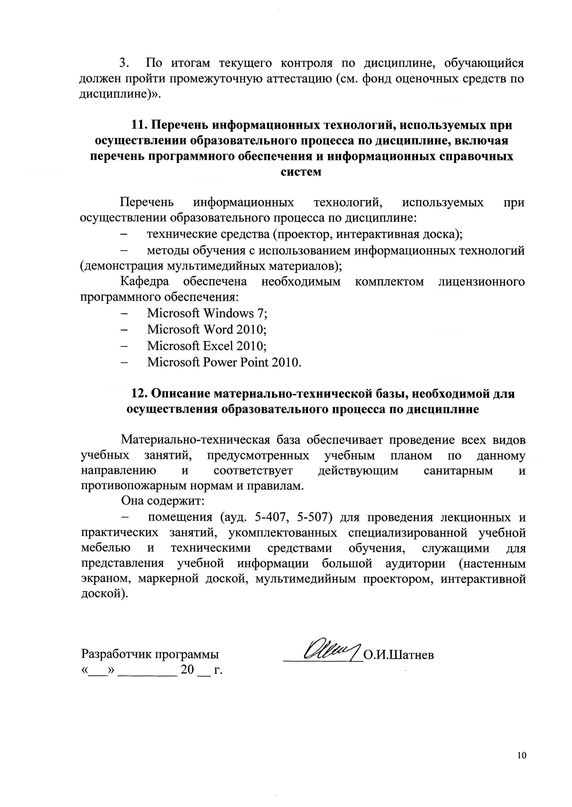
Разработчик программы О.И.Шатнев
к.т.н., доцент

«15» мая 2018г.

